永泰县科学技术协会

气象科普进校园 科学护航助成长

为普及防灾减灾知识，提高青少年气象科学素养。10月27日，县科协联合县气象局、县防震减灾中心走进第二实验小学开展“气象科普进校园 科学护航助成长”2023年国际减灾日科普宣传活动。
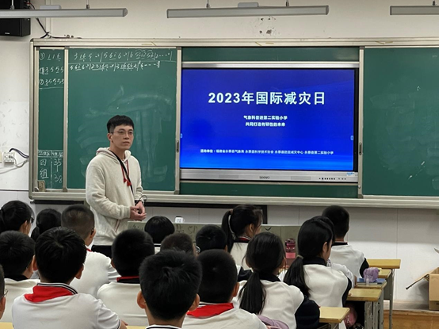
气象专家从“国际减灾日”的由来和永泰县的气象特征导入，向学生普及了气象变化带来的影响，耐心地科普气象知识，介绍气象观测设备、四季与节气、 台风、暴雨的形成等气象相关的科普知识，让孩子们直观地感受到大自然的神奇奥秘。专家还采用“ 气象知识问答”、“ 想一想，问一问” 等互动方式普及学生预防气象灾害的常识。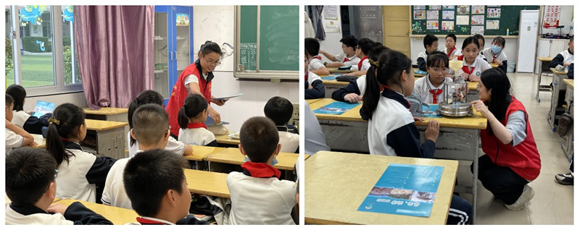
此次气象科普宣传活动，不仅普及了学生的气象知识，还激发了孩子探索科学奥秘的兴趣，培养他们科学思维方式和追求真理、实事求是的科学精神。

永泰县科学技术协会
2023年10月27日

